*INFORME ECOGRAFICO*

***PACIENTE******:*** *ROBERTO MARCATINCO QUESQUEN - Edad: 38*

***EXAMEN*** ***:*** *RAYOS X COLUMNA DORSAL*

***INDICACIÓN :*** *PARTICULAR*

***FECHA*** ***:*** *22-04-2019*

# *EL ESTUDIO RADIOLOGICO DE LA COLUMNA DORSO LUMBAR REALIZADO EN PROYECCION FRONTAL Y LATERAL DE PIE, MUESTRAN:*

* *Densidad ósea conservada.*
* *Ejes sagital y coronal conservados*
* *Leve inclinación postural de la columna.*
* *Curvatura fisiológica lumbar conservada.*
* *Los cuerpos vertebrales dorsales y lumbares L3 y L4 muestran cambios degenerativos leves caracterizados por la formación de osteofitos marginales incipientes y leve esclerosis subcondral de los platillos vertebrales.*
* *El resto de los cuerpos vertebrales dorsales y lumbares muestran volumen, bordes y ubicación conservadas.*
* *Espacios articulares e intervertebrales conservados.*
* *Partes blandas sin alteración.*

***IDx:***

*HALLAZGOS RADIOLOGICOS COMPATIBLES CON LEVE ESPONDILOSIS DE COLUMNA LUMBAR COMPROMETIENDO L3 Y L4.*

*VERTEBRAS DORSALES RADIOLOGICAMENTE CONSERVADAS.*

*S/S CORRELACIONAR CON DATOS CLINICOS.*

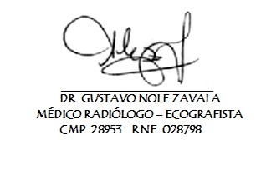

*ATENTAMENTE,*